**SENAI / MG – CFP RCS**

**SERVIÇO NACIONAL DE APRENDIZAGEM INDUSTRIAL**

**TÉCNICO EM INFORMÁTICA PARA INTERNET**

NOME DOS ALUNOS:

Iolanda Carvalho

Beatriz Serafim

**INFORMÁTICA APLICADA.**

**SENAI / MG – CFP RCS**

**SERVIÇO NACIONAL DE APRENDIZAGEM INDUSTRIAL**

**TÉCNICO EM INFORMÁTICA PARA INTERNET**

Relatório apresentado ao Curso Técnico em Informática para Internet, ao centro de formação profissional RCS Senai/MG, referente a U.C INFORMÁTICA APLICADA.

Instrutor:

Demétrius

Sumário

INTRODUÇÃO 4

Detalhamento “Exercício 1” 5

Detalhamento “Exercício 2” 5

Detalhamento “Exercício 3” 6

Detalhamento “Exercício 4” 7

Detalhamento “Exercício 5” 8

Detalhamento “Exercício 6” 8

# INTRODUÇÃO

Nesse relatório será apresentado o que foi realizado na atividade de Excel 2 durante as aulas de Informática para Internet.

# Detalhamento “Exercício 1”

Nesse exercício foi feito uma lista de produtos, cada um com seus respectivos valores.

Após isso, também foi feito uma lista suspensa, utilizando as funções “Validação de Dados” e “=PROCV”.

No final, obtemos um resultado onde podíamos selecionar o produto, e automaticamente o preço dele aparecia ao lado.

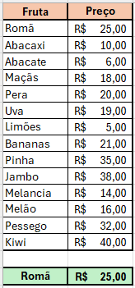

# Detalhamento “Exercício 2”

Foi realizada duas listas, uma com o nome dos produtos, e outra com o nome da marca de cada um deles. Depois foi criada outra lista utilizando a função “=CONCATENAR”.

Essa segunda lista proporcionou um resultado onde era mostrado o nome do produto juntamente com o nome da marca dele.

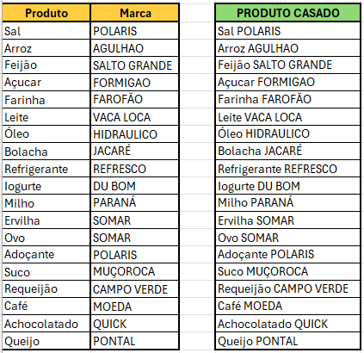

# Detalhamento “Exercício 3”

Já nesse exercício, foi feita uma tabela onde mostrava várias informações, entre elas nomes de alunos, suas notas em trabalhos e atividades, e suas notas totais.

Foi montada uma pequena tabela utilizando novamente as funções de “Validação de Dados”, para fazer a lista suspensa, e “=PROCV”.

Como resultado final, essa segunda pequena tabela criada mostrava a nota total e a média de cada aluno escolhido na lista suspensa.

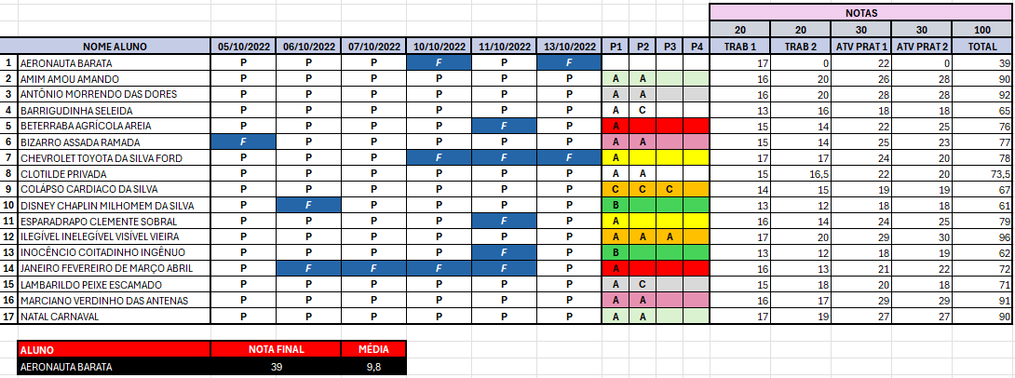

# Detalhamento “Exercício 4”

Nesse exercício uma tabela foi montada, constando, o horário de saída, o horário de chegada no destino e o nome de cada funcionário.

Subtraindo a hora de chegada pela hora de saída, obtemos o total de horas que cada funcionário trabalhou.

Após isso, utilizando a função “=SOMA”, foi realizada a operação e obtemos o resultado do total de horas que a empresa deveria pagar.

Depois localizamos o funcionário que contribuiu com maior quantidade de horas.

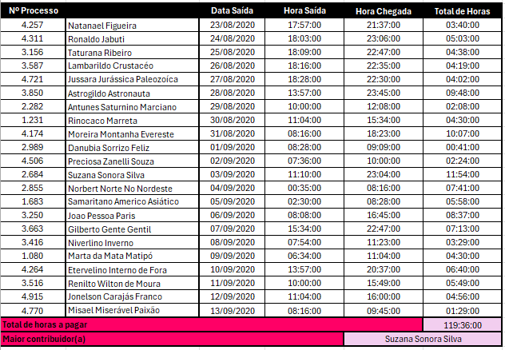

# Detalhamento “Exercício 5”

Foi feita uma pequena tabela indicando funções e mostrando os seus resultados.

Foi testado nessa tabela três funções: “=HOJE”, “=AGORA” E “=ESQUERDA”.

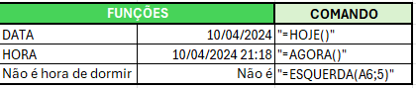

# Detalhamento “Exercício 6”

Nessa tabela foi registrado várias informações como código, produto, unidade de medida, quantidade de estoque, descrição, preço de custo, preço de venda, lucro, data de validade, lucro esperado, e lucro somado a 300.

Foi realizado várias operações para conseguir os resultados da tabela, como soma de valores + porcentagem, e fórmulas com funções “=SE”, “=PROCV” e “=CONCATENAR”.

Também foi utilizada a função “=MÉDIA”, para determinar a média dos valores, a função “=MÁXIMA” para determinar o maior valor e a função “=MÍNIMA” para determinar o menor valor.

